ÇEVRE KORUMA VE ATIK YÖNETİMİ POLİTİKASI

Beyzade otel adlı tesisimiz de hedef olarak çevreyi korur, kirlenmesini önler, çevreye olan olumsuz etkilerimizi azaltarak korunmasına önem veririz.
Bununiçin;
• Yasal düzenlemelere uyum sağlar çevre etkimizi azaltmaya çalışırız.
• Atıklarımızı kaynağına, gruplarına ve tehlike sınıflarına gore etkin şekilde ayırmaya özen gösteririz.

• Tehlikeli maddeler ve kimyasalların yalnızca ihtiyaç durumun da ve gerektiği kadar kullanılmasının hem çevreye olan negative etkileri hem de atık miktarını azaltacağını biliriz,
• Tesisimize alınan ürünler de öncelikli olarak “geridönüşüm” ve “çevredostu” etiketi olan ambaljlı ürünleri tercih ederek doğayı korumaya ve katkıda bulunmayı. Yeniden kullanım fırsatları yaratmayı amaç ve hedeflerimiz arasında yer almaktadır.

• Tesisimiz içersinde kullanılan soft malzemeler örnek Kâğıt, peçete, tuvalet kâğıdı, ambalaj gibi tek kullanımlık malzemeleri mümkün oldugu kadar az kullanmaya özen ğöstermekteyiz. Doğaya daha az atık bırakmak hedeflerimizin arasında yer almaktadır.

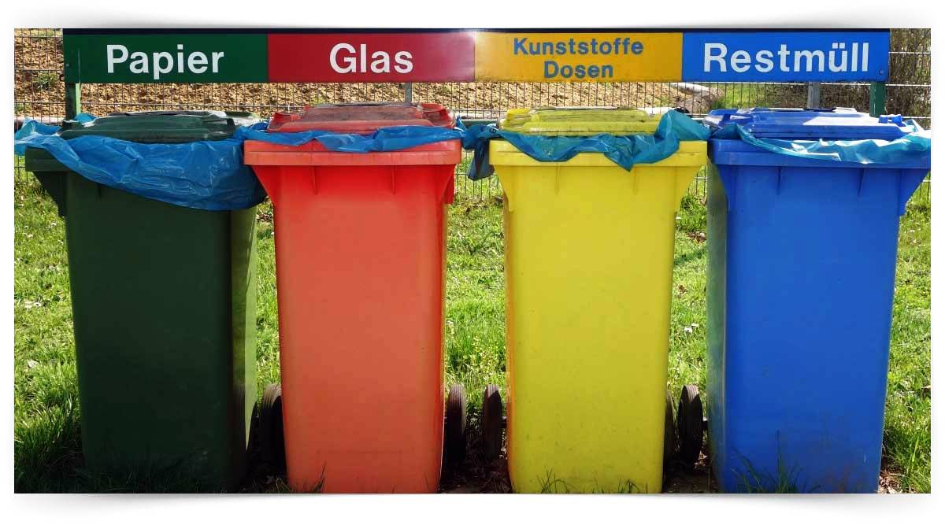

• Atıkları doğru şekilde, özelliklerine gore ayrı alanlar da depolar, yasal depolama sure sınırlarını aşmadan lisanslı/yetkili firmalara teslim ederek, kayıtlarını muhafaza ederiz,
• Su, enerji ve tüm doğal kaynakları tasarruflu kullanmaya çalışırız. Bu hassasiyetimizi çalışanlarımız, ve tesisimize gelen misafirlerimize az su ve elektrik kullanımına özen göstermelerini rica ederiz.
• Çevre yönetimi konusundaki performansımızı ölçer, bu verileri hedefler ile izler ve performansımızı geliştirmeye çalışırız.
• Çalışanlarımızı çevre konusunda eğitmeyi ve duyarlılıklarını artırmayı amaçlarız.

